Pozdravljeni šestošolci!
Za ta teden sem vam pripravila novo likovno nalogo.
Na začetku šolskega leta smo spoznali barvni krog. Pogovarjali smo se, da so barve v barvnem krogu razporejene v določenem zaporedju. Barve delimo na tople in hladne. Prepoznali ste osnovne barve, pomen barv.
Obod barvnega kroga boste sestavili iz predmetov, ki jih najdete doma. Izdelke bom ocenila, upoštevala bom tudi vaše dosedanje sodelovanje pri predmetu.
Oglej si barvni krog:
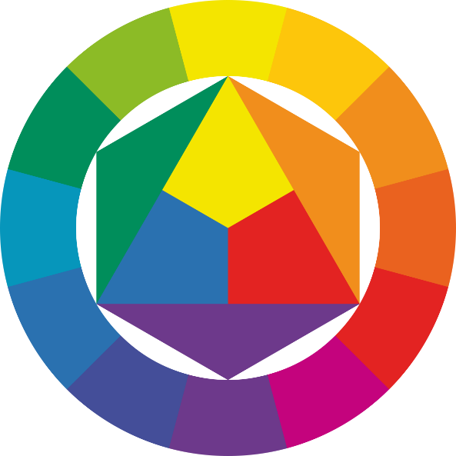
Poišči predmete različnih barv. Pomisli tudi na Lego kocke, na oblačila, igrače, embalažo. Karkoli je prave barve, lahko vključiš v svoj barvni krog.
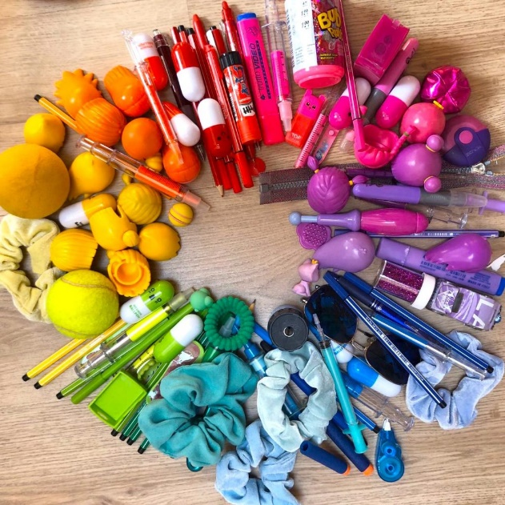Eva Battocletti, 2020
Svoj barvni krog fotografiraj od zgoraj, da tvoj krog ne bo elipsa. Pazi na ozadje, ki naj bo čimbolj nevtralno. Prosim, pazi, da ne pozabiš napisati imena, priimka in razreda, ko pošiljaš izdelek.
Tvojo fotografijo pričakujem do 24. 4 2020, na naslovu: katarina.skofic@guest.arnes.si .
Pozdrav, Katarina Škofic

